広島観音マリーナの特別利用料金
広島観音マリーナのご厚意により、JSAF外洋西内海各フリートが主催するレースに参加する場合のみ、利用料金（係船料金）に特別のご配慮をいただけることとなりました。 広島フリート年間ポイントレース他、奮ってのご参加をお持ち申し上げます。
（各レース運営に関係する船舶にも適用されます。）

1.利用料金および利用可能日数
- １回の利用につき、８日以内は１,０3０円、９日以上は２,０８０円。
- 最長でレース当日の１週間前から１週間後まで（Max１６日間）。
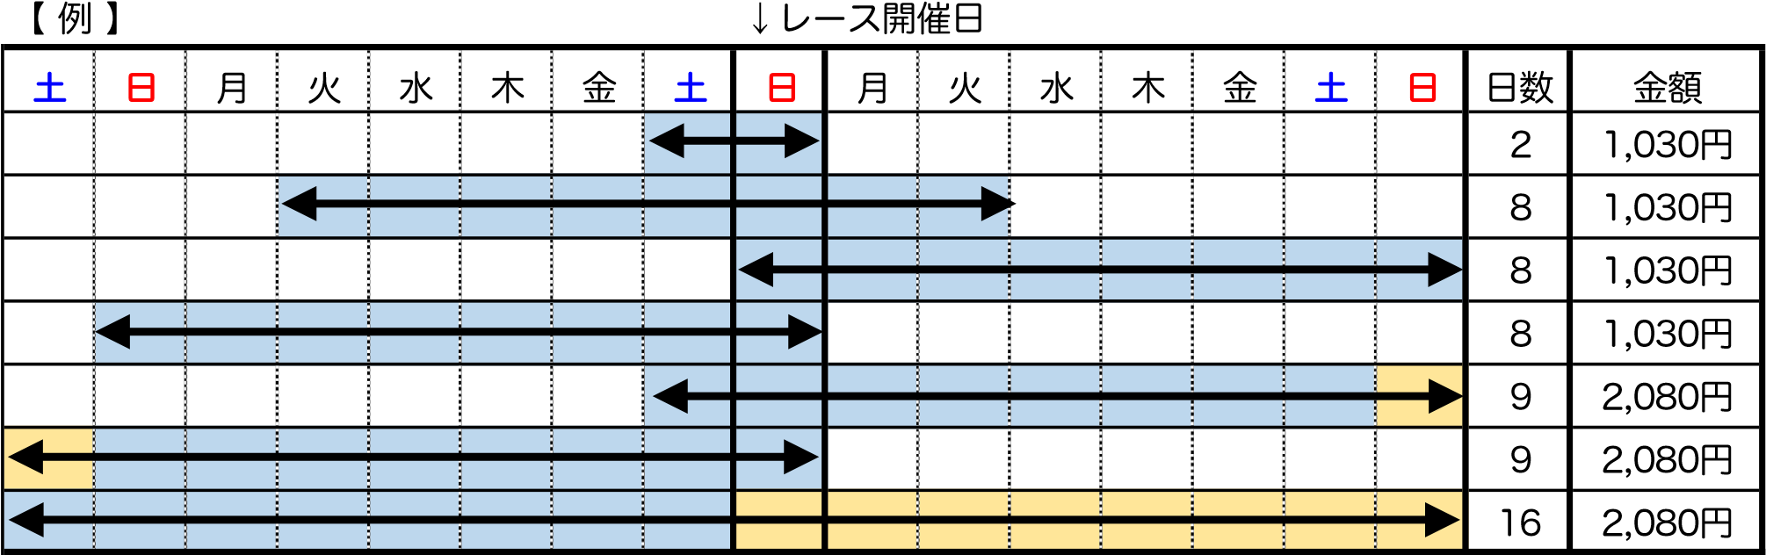
広島観音マリーナ特別料金のご案内 | JSAF外洋西内海

2.手続き（ ※ 必須 ）
- a) 入港予定の３日前までに、広島観音マリーナに「艇名・担当者名・電話番号・参加レース名・利用期間」を連絡して下さい。必ず、メールもしくはFAXでお願いします。
※ 設備の損壊や特段の理由によって受け入れ余地がない、ビジターバースが混み合っている、等々があらかじめ分かっている場合には折り返し連絡いたします。
- b) 入港したら「ビジターバース」に係留して下さい。
- c) 速やかに「ビジター桟橋利用申込書」に「利用料金」を添えて、クラブハウス内のマリーナ事務所に提出して下さい。マリーナの営業時間外に入港された場合は警備員が担当しますので、そちらに提出して下さい。
※ 別紙の「申込書」にあらかじめ記入し、持参されるとスムーズです。
- d) 出入り口（ゲート）はロックされており、ビジターは暗証番号となっています。
「○○○○」と４桁数字を入れて「#」を押すと開きます。暗証番号は毎日24:00 に変わります。事務所もしくは警備員に確認して下さい。
広島観音マリーナ FAX： 082-234-7720 （ TEL：082-234-7710 ）

E-Mail： office@kanon-marina.co.jp
ページ 1 / 2

3.利用要件
- a) 短時間の利用であっても料金は同じです。
- b) 出入港はレースに直接関係する場合のみに限ります。
それ以外の目的（練習・遊覧など）での利用は固く禁じます。
- c) 「ビジターバース」から他のバースに移っていただく場合があります。マリーナ係員の指示に従って下さい。
- d) 陸電はバースによっては利用できないことがあります。また、陸電コネクターは数量
に限りがあり、貸し出しできない場合があることもあらかじめご承知おき下さい。
- e) レース中を含め、桟橋に私物を置くことは厳禁です。船内か車中に置いて下さい。
- f) 特別のご配慮によるものですので、マリーナ利用ルールの遵守はむろんのこと、他の係留艇や来場者のご迷惑にならないよう、細心の注意を宜しくお願い致します。
※ 観音マリーナの営業時間は、基本的に09:00～17:00。季節によって延長あり。 詳細は広島観音マリーナ・ホームページ「営業カレンダー」でご確認下さい。

http://www.kanon-marina.co.jp/
…
広島観音マリーナ特別料金のご案内 | JSAF外洋西内海
※ 広島観音マリーナとJSAF外洋西内海の信頼関係を元に、あくまでもご厚意による特別の措置です。状況によっては変更・中止もあります。その点のご理解をいただき、感謝の念を持って手続き・利用要件をきっちり遵守いただきますよう、重ねてお願い申し上げます。
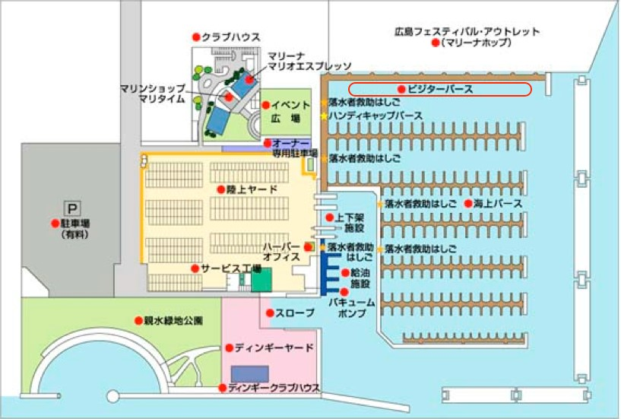
以上 (2020/02 改定)
ページ 2 / 2

